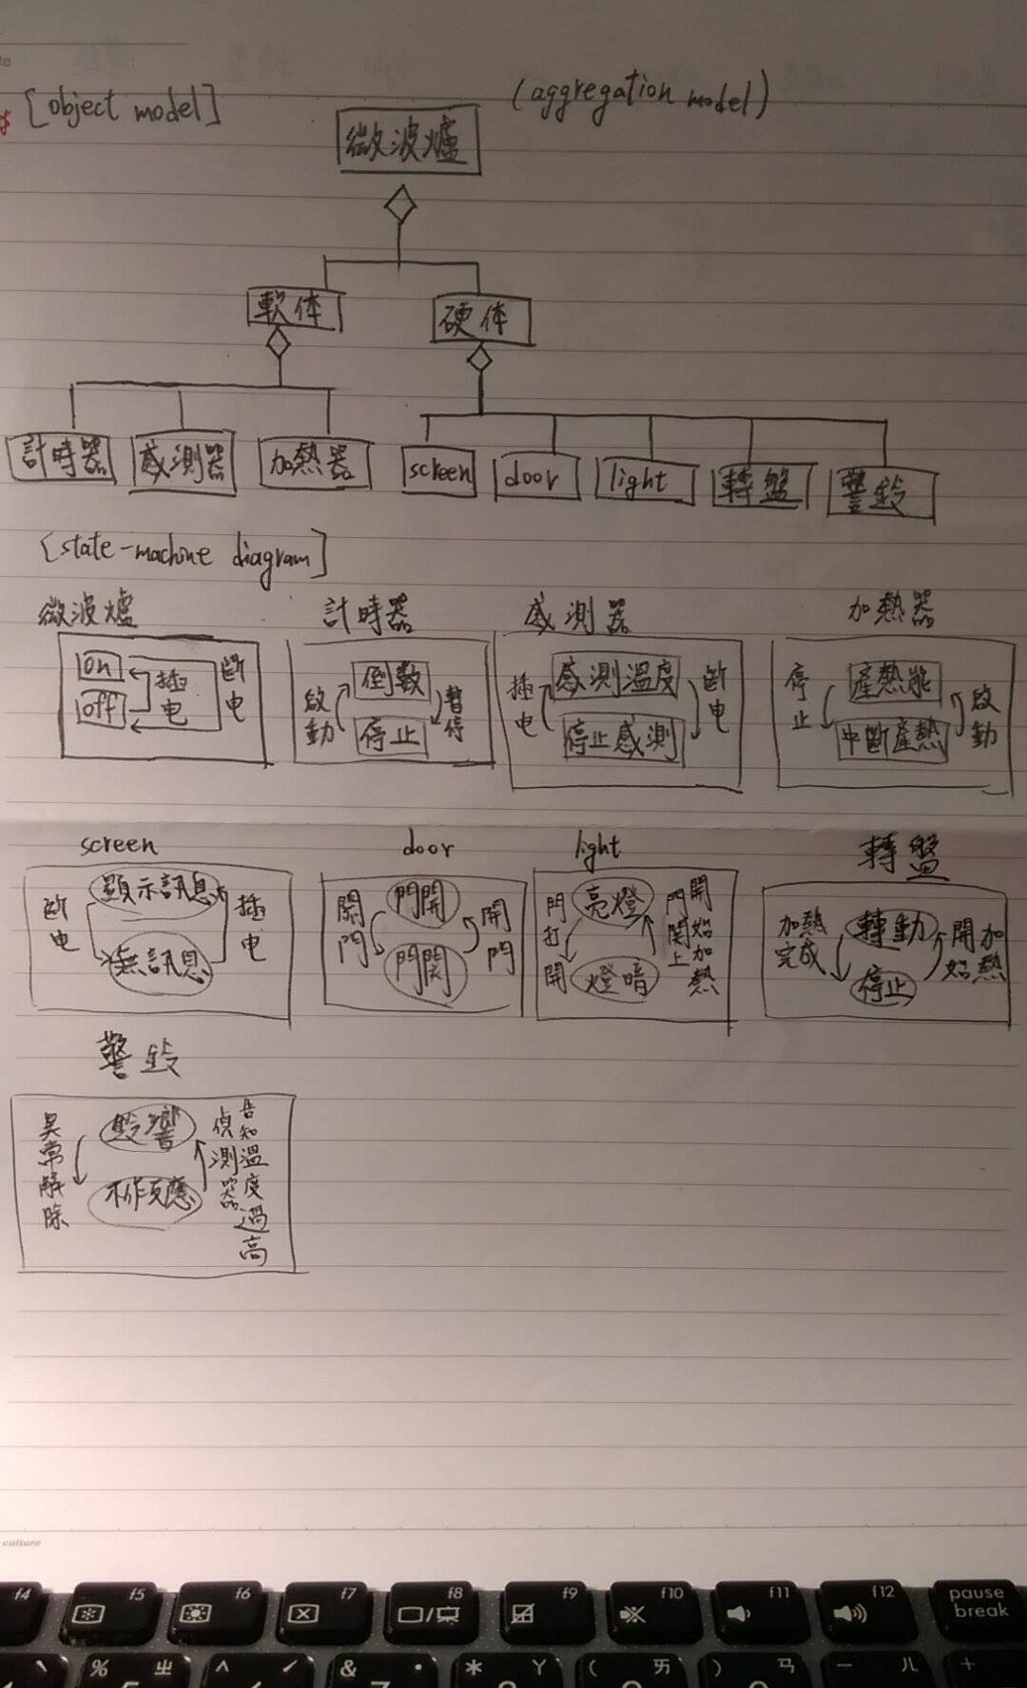

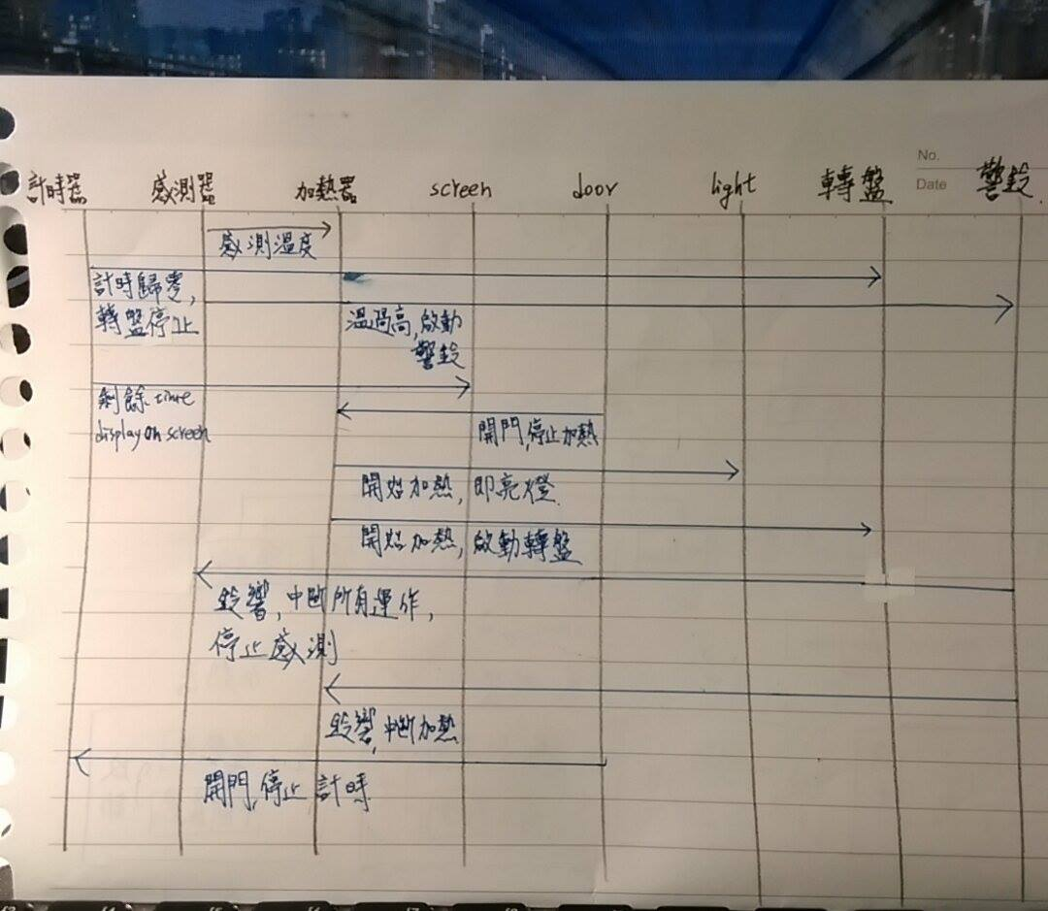

資管三 林瑋鴻

Reference：

第八章講義

https://creately.com/diagram/example/hor5xl4w/microwave%20oven%20object%20model